Risolvere, introducendo una o due incognite, e impostando quindi una equazione o un sistema di equazioni di secondo grado.

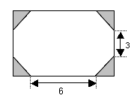
1) La somma dei quadrati di due numeri positivi dispari consecutivi supera il loro prodotto di 39.
Determinare i due numeri.

2) Tagliando i quattro angoli dal rettangolo con quattro triangoli isosceli, come mostrato in figura, si ottiene una figura ottagonale di area 62 cm².
Qual è la misura della superficie che è stata tolta?

3) Un rettangolo ha perimetro 10 cm ed è tale che l’area gli raddoppia aumentando di 1 cm sia la base che l’altezza. Calcola le misure dei lati.

4) Un gruppo di amici è invitato alla festa di compleanno di Mario e vogliono, insieme, fargli un regalo che costa 240 €, ripartendo la spesa in parti uguali.
Tre del gruppo decidono successivamente di non andare alla festa (e quindi di non contribuire al regalo...).
La quota di chi andrà alla festa aumenta così di 4 €. Quanti amici andranno alla festa?

5) L'età di Carlo è oggi il quadrato dell'età di Massimo e fra quattro anni sarà il quadruplo. Quanti anni hanno attualmente Carlo e Massimo?

6) E’ Natale e il nonno regala ai suoi 9 nipotini, in totale, 400 euro. La metà la distribuisce, in parti uguali, ai nipoti maschi. L’altra metà, sempre in parti uguali, alle femmine, ciascuna delle quali riceve così 10 euro in più di un maschio. Quanti maschi e quante femmine ha il nonno tra i suoi nipoti?
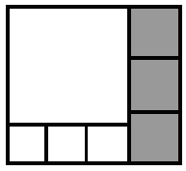

7) (figura a destra) Un rettangolo di area 156cm² ed è diviso in 7 quadrati.
Trovare le misure dei lati dei quadrati.

8) Il pullmann per la gita scolastica della classe costa 180€, costo da dividersi in parti uguali tra gli studenti che vi partecipano. Se due studenti decidono di non andare in gita, allora la quota individuale dei partecipanti aumenta di 1€ rispetto quella che si avrebbe se partecipasse l’intera classe. Quanti allievi ha la classe?

9) Carlo spende 15 € per comperare dei quaderni a quadretti. Maria spende 12 € per comperare quaderni a righe. In totale, Carlo e Maria hanno acquistato 10 quaderni.
Sapendo che il quaderno a righe costa 50 centesimi in più di quello a quadretti, calcolare il numero di quaderni comperati da ciascuno.
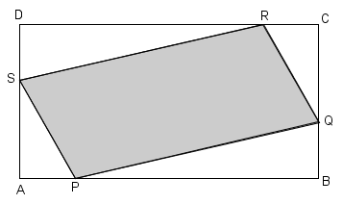

10) Nel rettangolo ABCD, disegnato in figura, risulta AB = 8 cm e
BC = 4 cm. Presi i punti P, Q, R e S sui lati del triangolo in modo che sia AP = BQ = CR = DS, determina la misura di tali segmenti in modo che il parallelogramma PQRS abbia area $\frac{\text{37}}{2}$ cm².

